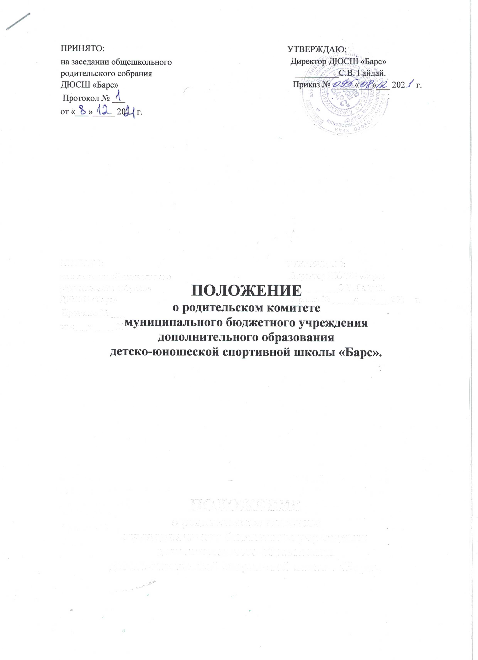

Принято:  на заседании общешкольного родительского собрания ДЮСШ «Барс»  Протокол № ___  от «___»_____ 201 г. | УТВЕРЖДАЮ:  Директор ДЮСШ «Барс»  __________С.В. Гайдай.  «___»___ 201 г.

ПОЛОЖЕНИЕ

о родительском комитете
муниципального бюджетного учреждения
дополнительного образования
детско-юношеской спортивной школы «Барс».

1. Общее положение
1.1. Настоящее Положение регламентирует деятельность Родительского комитета, являющегося органом самоуправления МБУ ДО ДЮСШ «Барс» (далее – ДЮСШ).
1.2. Положение о Родительском комитете принимается на общешкольном родительском собрании, утверждается и вводится в действие приказом директора учреждения по согласованию с Учредителем. Изменения и дополнения в настоящее Положение вносятся в таком же порядке.
1.3. Родительский комитет ДЮСШ возглавляет председатель. Родительский комитет подчиняется и подотчетен общешкольному родительскому собранию. Срок полномочий Родительского комитета - один учебный год.
1.4. Деятельность Родительского комитета осуществляется в соответствии с законодательством Российской Федерации. Конвенцией ООН «О правах ребенка», Уставом ДЮСШ локальными правовыми актами ДЮСШ и настоящим положением.
1.5. Решения Родительского комитета являются рекомендательными. Обязательными для использования являются только те решения Родительского комитета, в целях реализации которых издается приказ по ДЮСШ.
2. Основные задачи
Основными задачами Родительского комитета являются
2.1. Содействие администрации спортивной школы:
- в совершенствовании условий для осуществления образовательного процесса, охраны жизни и здоровья обучающихся, свободного развития личности:
- в защите законных прав и интересов обучающихся:
- в организации и проведении общешкольных мероприятий.
2.2. Организация работы с родителями (законными представителями) обучающихся спортивной школы по разъяснению их прав и обязанностей, значения всестороннего воспитания ребенка в семье.
3. Функции общешкольного Родительского комитета
3.1. Содействует обеспечению оптимальных условий для организации образовательного процесса (оказывает помощь в части приобретения инвентаря, оборудования).
3.2. Координирует деятельность родительских комитетов отделений ДЮСШ.
3.3. Проводит разъяснительную и консультативную работу среди родителей (законных представителей) обучающихся об их правах и обязанностях.
3.4. Оказывает содействие в проведении общешкольных мероприятий.
3.5. Участвует в подготовке ДЮСШ к новому учебному году.
3.6. Совместно с администрацией ДЮСШ контролирует организацию качества питания (в спортивно-оздоровительном лагере) и медицинского обслуживания обучающихся.
3.7. Оказывает помощь администрации ДЮСШ в организации и проведении общешкольных родительских собраний.
3.8. Рассматривает обращения в свой адрес, а также обращения по вопросам, отнесенным настоящим положением к компетенции Родительского комитета, по поручению директора ДЮСШ.
3.9. Обсуждает локальные акты спортивной школы по вопросам, входящим в компетенцию Родительского комитета.
3.10. Принимает участие в организации безопасных условий осуществлении образовательного процесса, соблюдения санитарно-гигиенические правил и норм.
3.11. Взаимодействует с педагогическим коллективом школы по вопросам профилактики правонарушений, безнадзорности и беспризорности среди несовершеннолетних обучающихся.
3.12. Взаимодействует с органами самоуправления ДЮСШ: педагогическим советом, собранием трудовой коллектива по вопросам проведения общешкольных мероприятий и другим вопросам, относящимся к компетенции Родительского комитета.

4. Права Родительского комитета
В соответствии с компетенцией, установленной настоящим Положением Родительский комитет имеет право:
4.1. Принимать участие в управлении ДЮСШ. Вносить администрации, органам самоуправления спортивной школы предложения по оптимизации учебно-тренировочного процесса и получать информацию о результатах их рассмотрения.
4.2. Обращаться за разъяснениями в учреждения и организации.
4.3. Заслушивать и получать информацию от администрации спортивной школы, его органов самоуправления.
4.4. Вызывать на свои заседания родителей (законных представителей) обучающихся по представлениям (решениям) педагогического совета по отделениям спортивной школы.
4.5. Принимать участие в обсуждении локальных актов спортивной школы.
4.6. Давать разъяснения и принимать меры по рассматриваемым обращениям.
4.7. Выносить общественное порицание родителям, уклоняющимся о воспитания детей в семье.
4.8. Поощрять родителей (законных представителей) обучающихся за активною работу в Родительском комитете, оказание помощи в проведении общешкольных спортивных мероприятий и т.д.
4.9. Председатель Родительского комитета может присутствовать (с последующим информированием Родительского комитета) на отдельных заседаниях тренерского совета ДЮСШ, тренерского совета отделения ДЮСШ, других органов самоуправления по вопросам относящимся к компетенции Родительского комитета.

5. Ответственность Родительского комитета
Родительский комитет отвечает за:
5.1. Выполнение плана работы.
5.2. Выполнение решений, рекомендаций Родительского комитета.
5.3. Установление взаимопонимания между руководством спортивной школы и родителями (законными представителями.) обучающихся в вопросах семейного и общественного воспитания.
5.4. Качественное принятие решений в соответствии с действующим законодательством.
5.5. Бездействие отдельных членов Родительского комитета или всего Родительского комитета.
5.6. Члены Родительского комитета, не принимающие участия в его работе по представлению председателя Родительского комитета, могут быть отозваны избирателями.

6. Организация работы
6.1. В состав Родительского комитета входят представители родителей (законных представителей) обучающихся, по одному от каждого отделения спортивной школы. Представители в Родительский комитет избираются ежегодно на родительских собраниях отделений в начале учебного года.
6.2. Численный состав Родительского комитета спортивная школа определяет самостоятельно.
6.3. Из своего состава Родительский комитет избирает председателя (в зависимости от численного состава, могут избираться заместитель председателя, секретарь).
6.4. Родительский комитет работает поразработанным и принятым им регламенту работы и плану, которые согласуются с директором ДЮСШ.
6.5. О своей работе Родительский комитет отчитывается перед общешкольным родительским собранием не реже двух раз в год.
6.6. Родительский комитет правомочен выносить решения при наличии на заседании не менее половины своего состава. Решения принимаются простым большинством голосов.
6.7. Переписка Родительского комитета по вопросам, относящимся к его компетенции, ведется от имени спортивной школы, документы подписывают директор ДЮСШ и председатель Родительского

7. Делопроизводство
7.1. Родительский комитет ведет протоколы своих заседаний и общешкольных родительских собраний в соответствии с Инструкцией о ведении делопроизводства в учреждении дополнительного образования.
7.2. Ответственность за делопроизводство в Родительском комитете возлагается на председателя Родительского комитета или секретаря.
7.3. Срок действия данного положения неограничен.

